今回は あさがおの たねの まきかたを くわしく おしらせします。
植木鉢に土を入れ、土の表面を平らにします。
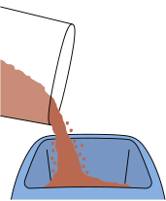 | 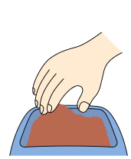
すこしずついれる | ひょうめんをたいらに
種まきの前に、植木鉢の置く場所を確保してください。日当たりと風通しが良く、水たまりなどができない場所に置いてください。

深さ約1.5cm(子どもの人差し指第一関節ぐらい)の穴をあけて、1粒ずつまきます。
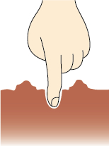 | 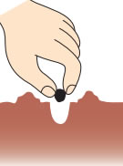 | 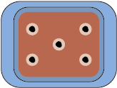
だいいちかんせつくらい | ひとつぶずつ | たねをまくいち
種のまく数は５粒にしてください。余った種は保管し、芽が出なかった時のための予備として使ってください。

上から軽く土をかぶせ、基肥をまきます。
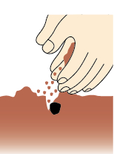 | 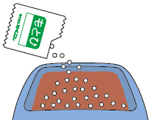
かるくつちをかぶせる | ひりょうぶんがぜんたいにいきわたるようにまきます

その後、静かに水を与えてください。
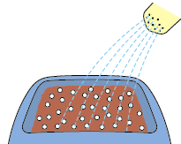 | 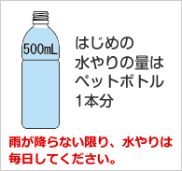
しずかにみずやり
激しく水やりをすると、水の勢いで種が掘り起こされたり、深く埋もれてしまったりして、発芽できなくなります。
＜種をまく前に＞
● | 地温が25℃～30℃くらいに安定する頃に種をまいてください。
● | 植木鉢に入れる土は、十分に空気を含んでいて水はけがよく、適当なしめりけのあるものが適しています。植木鉢の底に小石を敷いてから土を入れると、より水はけがよくなります。
まいたあとも ていねいに おせわしてあげてくださいね。
そうすると、きれいな おはなを さかせてくれると おもいます。

みなさん けんこうに きをつけて すごしてください。
げんきが いちばん！

